王祥运动能力评估结果分析
- 运动能力总体发展情况
评估模块 | 左侧肢 | 右侧肢
头颈运动 |  | 100
躯干运动 |  | 67
下肢运动 | 54 | 54
上肢运动 | 67 | 67
整体运动 |  | 55

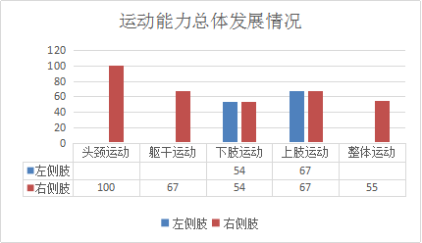
如上图，王祥的头颈运动模块发展得很好，属于优势领域；，其他四个模块的得分率都不高，都属于一般领域，尚有较大的发展空间。
1.1头颈运动
评估维度 | 得分率
基本动作 | 100
动作精细度 | 100
动作协调性 | 100

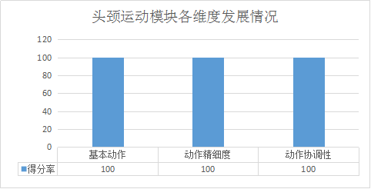
如上图，王祥的头颈运动模块各维度发展都非常好，属于优势领域。

1.2躯干运动
评估维度 | 得分率
基本动作 | 67
动作精细度 | 67
动作协调性 | 67

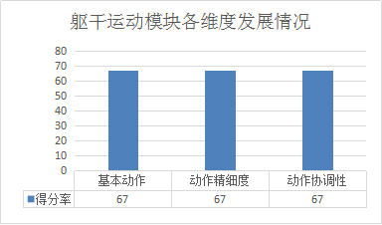

如上图，王祥的躯干运动模块各维度发展比较均衡，属于一般领域，尚有发展空间。

1.3下肢运动
评估维度 | 得分率
基本动作 | 62
动作精细度 | 67
动作协调性 | 33

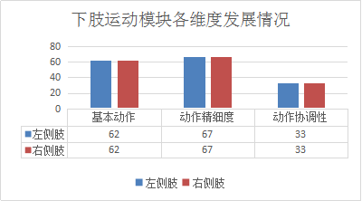

如上图，王祥的下肢运动模块各维度发展虽然都属于一般领域，但动作协调性方面相对比较弱，得分率在一般领域属于低下的，有待进一步发展。

1.4上肢运动
评估维度 | 得分率
基本动作 | 67
动作精细度 | 67
动作协调性 | 67

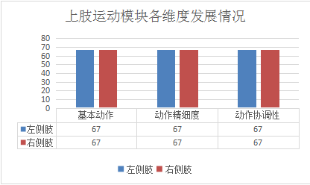

如上图，王祥上肢运动模块中的三个维度比较均衡，都属于一般领域，尚有发展空间。

1.5整体运动
评估维度 | 得分率
基本动作 | 67
动作精细度 | 57
动作协调性 | 41

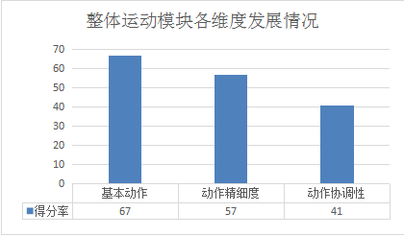

如上图，王祥整体运动的三个维度虽然都属于一般领域，但得分率一个比一个低，基本动作方面尚有发展空间，动作精细度和协调性方面需要进一步发展。

